Березовское муниципальное автономное учреждение дополнительного образования «Центр детского творчества»

**Проект:**

# «Реставрация торшера»

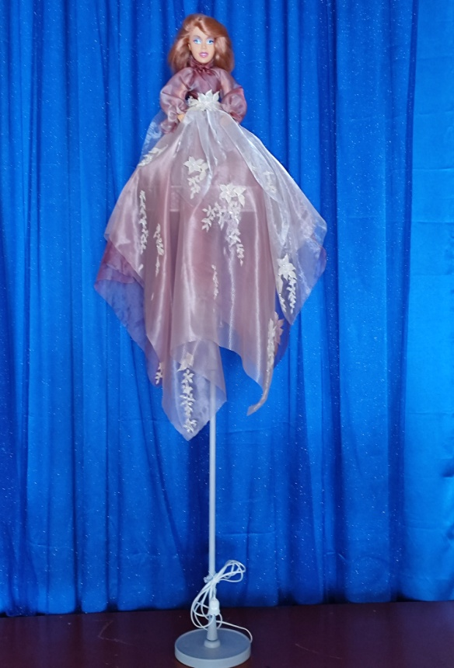

Работа учащейся объединения «ШИК»

Шиляевой Екатерины Дмитриевны

Руководитель проекта:

Илютина Ольга Юрьевна

Педагог дополнительного образования

г. Березовский

2024

**ОГЛАВЛЕНИЕ**

ОГЛАВЛЕНИЕ……………………………………………………………….. 2

**Введение**

**Актуальность** ………………………………………………………………. 3

Цели и задачи проекта ……………………………......................................4

**1.Организационно-подготовительный этап**

1.1. Что для этого нужно? ……………………….. ………………………….. 4

1.2.Основные параметры будущего изделия ……………………. …………. 5

1.3. Теоретические сведения………………………...………..……................. 5

1.4. Критерии, которым должна удовлетворять готовая работа......................6

1.5. Анализ идей оформления абажура ………………………………….......... 7

1.6. Выбор варианта модели…………………..................... ……………… …. 8

1.7. Выбор материалов и инструментов............................................................. 9

1.8. Оценка своих интеллектуальных возможностей………..………. 10

1.9. Предварительный расчет себестоимости изделия……..…………...…....10

**2.Технологический этап**

2.1. Этапы реставрации торшера………………………. …………………… 12

2.2. Рабочее место ………………….…………………......……………………13

2.3. Правила безопасной работы …………………… ……………………… 13

**3.Заключительный этап**

3.1. Экономическое обоснование………………....................................... …...14

3.2. Самооценка ……………………….. ………………………………………15

**4.Источники информации**……………………………………………………16

**5.Приложение** ……………. ... …………… ………………………………..17

**Введение**

Жизнь современного человека немыслима без использования в своем пространстве красивых и функциональных вещей не только в быту, но и в любом другом поле деятельности.

Я долгое время занимаюсь в центре детского творчества по программе «Моделирование и конструирование одежды «ШИК». В кабинете для наших занятий реализуется еще одна программа по декоративно-прикладному творчеству «Мягкая игрушка и сувенир». Поэтому в кабинете очень много изделий, которые сюда приносят для реставрации или просто «жалко выкинуть», или наоборот «их выкинули, а мы подобрали». Так и появился в кабинете такой арт-объект как торшер.

В ближайшее время нашему творческому объединению предстоит переехать в новый, отремонтированный, светлый кабинет. И там этот торшер будет смотреться нелепо.

Таким образом, возникла необходимость в реставрации и дополнительном оформлении торшера. Чтобы это был хороший, качественный светильник и важным дополнением кабинета, в котором занимаются учащиеся объединения «ШИК» (школа индивидуального костюма).

**Актуальность** выбранной мной темы заключается в том, что в настоящее время магазины и рынки перенасыщины всевозможными предметами интерьера. Люди так же стремятся постоянно менять свою обстановку и стиль. При этом не задумываясь, избавляются от старых и надоевших вещей, просто выкидывая их на помойку.

Но, в магазинах так же огромное количество материалов, которые позволяют любой предмет просто и быстро отреставрировать, под любой стиль и интерьер.

Я провела опрос среди своих друзей и знакомых (cм. приложение 1).

Выяснила, что большинство из них хотели бы отреставрировать торшер, дополнив его оригинальным дизайном и он будет ценным, потому что сделан своими руками.

**Цель проекта:** реставрировать торшер своими руками, дополнив оформление абажура оригинальным дизайном.

**Задачи при выполнении творческого проекта:**

1. Придумать внешний вид и выбрать цветовую палитру для нашего изделия.
2. Подобрать возможное дополнение.
3. Выбрать материалы и инструменты для работы.
4. Изготовить оригинальный декор для абажура торшера, согласно выбранной идее.
5. Реставрировать торшер.
6. Проверить работу, реставрированного торшера.

**1. Организационно-подготовительный этап**

**1.1. Что для этого нужно?** У меня есть навыки работы с различными материалами. После недолгих размышлений я решила реставрировать торшер своими руками, так как я считаю, что справлюсь с данной работой.

**Что для этого нужно** Схема 1.

Придумать внешний вид

Выбрать цвет

Подобрать материалы

?

Сделать тренировочные макеты (шаблоны)

Подобрать возможные дополнения

Изготовить декоративный элемента для абажура

Выбрать оборудование и инструменты

**1.2. Основные параметры будущего изделия**

**Требования к проектируемому изделию:**

1 Торшер должен быть функциональным и современным.

2.Торшер должен идеально подходить к интерьеру нового кабинета.

3.Изделие должно быть качественным и безопасным

4. Декор абажура должен соответствовать выбранной модели.

**1.3. Теоретические сведения.**

Прежде чем приступить к реставрации торшера мне потребовалась информация о нем и особенностях сборки. В Интернете, на различных сайтах я познакомилась с нужной для меня информацией. А также обратилась за помощью к педагогу, который мне подсказал как правильно и качественно провести реставрацию.

Я хочу, чтобы моя работа была достаточно большая, но несложная, чтобы я могла сделать ее аккуратно, так как у меня на нее не так много времени. Изделие должно вписаться в интерьер кабинета ибыть современным, красивым и безопасным.

**История нашего торшера** **и общее знакомство со светильниками**

Данный торшер был выпущен в 1980 году, согласно этикетки на основании. Выпускались такие торшеры в городе Свердловске на заводе имени Калинина. С таким оформлением выпускалось целое трио светильников: торшеры, настольные лампы и люстры.

Многовековая история бытовых светильников демонстрирует зависимость их формы от развития техники искусственного освещения, материалов и технологии изготовления, архитектуры, декоративно-прикладного искусства света древнего мира – различные факелы, лучины и масляные светильники.

Еще в древние времена приборы для освещения начали распространяться довольно стремительно, учитывая их высокую востребованность. В то время конструкции приборов для освещения и их формы были довольно разнообразны. Даже тогда уже появлялись почти все основные виды светильников, которые различались по типу, месту, способу установки, а интересным является тот факт, что некоторые такие модели есть и сейчас.

Развитие структуры и декора бытового светильника можно проследить, если провести анализ его эволюционных форм. При этом можно сразу увидеть, что вне зависимости от изменений стиля архитектуры, основная структура осветительных приборов всегда оставалась почти неизменной.

Но технический прогресс проявляется каждый год и все-таки многие структуры просто уходят в небытие. Например, с появлением электричества, почти все начали забывать о керосиновых лампах и кружках, которые довольно успешно применялись в 12 веке.

А вот подвесные светильники, которые имеют структуру кольца или рожка, а также светильники с подставкой в центре или бра сохранились и до сих пор широко используются многими жителями современности.

Понятно, что никуда не деться от стильных изменений в домах, и по этой причине элементы декора и формы осветительных приборов, которые являются обязательным атрибутом современных домов и квартир, вынужденно сочетаются с дизайном и формой современного интерьера.

Прогрессивные светильники служат уже не только для освещения дома, но и сами являются объектами, отражающими некие архитектурные мотивы. К примеру, на древних бронзовых основаниях светильников изображали животных и людей, растительные рисунки и различные геометрические формы.

Наш торшер будет исполнять роль [световой прибор](mmdtp://$190259)а, но основным назначением светильника будет являться украшение интерьера, т.е. в отличии от утилитарных светильников, роль декоративных светильников в освещении невелика.

**1.4. Критерии которым должно удовлетворять отреставрированное изделие** Схема № 2

**Себестоимость**

Себестоимость (ниже чем в мастерских)

Материалы

Потребности

**Охрана труда**

**Модель**

**материал**

**Технология изготовления**

**Оборудование**

**Светильник напольный**

**Конструирование, моделирование**

**Инструменты,**

**приспособления**

Оборудование

Инструменты

Охрана труда

Оформление

Размеры

Экологичность

Технология изготовления

**1.5. Анализ идей (стиля) оформления абажура**

Чтобы наш торшер вписался в конкретный интерьер, мне нужно определиться со стилем, в котором будет выполнено дополнение к абажуру.

|  |  |  |
| --- | --- | --- |
| ***№ п/п*** | ***Форма светильника*** | ***Описание*** |
| **1** | C:\Users\Роман\Desktop\e26d2ff1ae1829c7adfcc08eb47a747a.jpg | Абажур в стиле кантри  довольно привлекательный , но больше подходит для оформления спален. |
| **2** | C:\Users\Роман\Desktop\UnbelievablyGreatWoodenLamp2.jpg | Абажуры в стиле хайтек  Выполнены с помощью затвердевающего герметика, дерева, металла или пластика, но довольно тяжело для нашего декора |
| **3** | C:\Users\Роман\Desktop\vitr_svet1.jpg | Абажуры в стиле тиффани  Оформление выполняется витражными красками и контурами, но нашему абажуру из пластика уже 44 года и окраска его поверхности красками не даст нам яркого и красивого результата |
| **4** | C:\Users\Роман\Desktop\b4ea3173880aa5283794b77dd6082755.jpg | Абажуры в стиле бохо  Выполнены из ткани с различными декоративными элементамив виде бусин, декоративных цветов и т.д.  Возьму за основу, но с доработкой. |

**1.6. Выбор варианта**

|  |  |  |  |
| --- | --- | --- | --- |
| ***Варианты*** | ***Достоинства*** | ***Недостатки*** | ***Мой выбор*** |
| 1. | Несложный в изготовлении | Недостаточно прочная, больше подойдет для девушки | Нет |
| 2. | Современно | Но сложно в изготовлении и тяжело для нашей конструкции | Нет |
| 3. | Красиво | Недостаточно прочная | Нет |
| 4. | Цветовая гамма нам подходит и вытянутая форма абажура | Изменить технологию изготовления конструкции | Да |

**Модель №4.** Абажур красивый и интересный, выполнен из ткани, возьму эту модель за основу. Подставку и стойку торшера окрашу в серо-голубой тональности. Форму декоративного элемента для абажура я думаю выбрать вытянутую, что будет достигнуто при помощи ткани и это придаст нашему торшеру легкость и он не потеряется в кабинете, с высокими потолками. И ввести дополнительный цвет - розовый, что очень хорошо сочетается с серым. Этот вариант мне подходит. И он натолкнул меня на идею дополнить его торсом куклы и его нужно чем-то дополнить по пропорциональности с высотой нашего торшера, т.е. оформить его в виде выставочного манекена в одеянии.

**1.7. Выбор материалови инструментов для декоративного абажура и реставрации торшера**

Схема №3

Готовые декоративные элементы с бусинами

Ткань

**Декоративный абажур**

Корзинка из ротанга для цветов

Манекен б/у Барби для причесок

Для реставрации торшера я буду использовать:

Краску аэрозоль по ржавчине, акриловую краску, отрезы капрона трех цветов, корзинка из ротанга, манекен б/у Барби для причесок, нитки

Также мне понадобятся:

Инструменты – отвертка, ножницы, иглы.

Приспособления и материалы – чертеж светильника, электрический провод, электрическая вилка, электрические лампы, наждачная бумага, изолента, швейные булавки.

Оборудование – утюг и гладильная доска.

**1.8. Оценка своих интеллектуальных возможностей**

Прежде чем приступить к выполнению задуманной мной идеи, мне надо оценить свои возможности: хватит ли знаний, умений и навыков для исполнения задуманного.

|  |  |  |
| --- | --- | --- |
| ***Я знаю*** | ***Я хочу знать (узнать)*** | ***Где узнать?*** |
| **1.** Правила безопасности.  **2**. Как выполнять покрасочные работы  **3**. Как работать с тканью.  **4**. Как собирать электрическую цепь. | **1.**Как разбирать и собирать торшер.  **2.** Как красиво оформить выполненную работу. | **1.** в книгах и журналах.  2. интернет ресурсы  **3**. у педагога. |

Проанализировав все выше перечисленное, думаю, что с поставленной задачей справлюсь.

Прежде чем браться за работу, надо просмотреть, что у меня есть, а что нужно купить. Для реставрации мне понадобятся:

- краска – имеется в кабинете;

- лоскуты тканей - имеется в кабинете;

- электрический провод 5 метров – надо купить;

- лампы с патроном 6 штук – надо купить;

- электрическая вилка – надо купить;

- манекен Барби и корзинка - имеется в кабинете;

Для покупки материалов нужны деньги, но это совсем небольшая сумма.

**1.9. Предварительный расчёт реставрации торшера**

Теперь необходимо посчитать, сколько нужно денег для изделия.

|  |  |  |  |  |
| --- | --- | --- | --- | --- |
| ***№***  ***п/п*** | ***Наименование*** | ***Цена за 1 шт*** | ***Расход*** | ***Затраты*** |
| 1. | Электрические лампы | 70 | 6 | 420 руб |
| 2. | Электрический провод (5 метров) | 50 | 5 | 250 руб |
| 3. | Электрическая вилка | 100 | 1 | 100 руб |
| Итого: 770 руб | | | | |

**2.Технологический этап**

**2.1. Этапы реставрации торшера.**

**Этапы работы над проектом**

Зарисовка эскиза (приложение 2).

Подбор всех необходимых материалов.

И приступила к работе над изделием.

**Этапы реставрации**

1.Полная разборка торшера.

2.Очиска всех частей от загрязнений и старого декора.

3.Замена проводов, электрической вилки и ламп.

4.Окрашивание основания торшера эмалью по ржавчине.

5.Окрашивание стойки, части абажура и верхней части основания торшера.

6.Сборка всех частей торшера в первоначальный вид.

**Декоративный абажур**

1. Подобрали детали (ими стали старый манекен Барби для причесок и небольшая корзинка из ротанга.
2. Подобрали ткань и нитки.
3. Манекен почистили и окрасили в цвет стойки торшера.
4. Соединили манекен и корзинку в единое целое.
5. Для получившейся конструкции из манекена и корзинки, изготовили платье, методом наколки на манекене.

**Сборка изделия**

1. В отверстия верхней части абажура торшера устанавливаем леску.
2. На концы лески крепим сборную декоративную часть абажура.
3. Проверить качество соединений и работу готового торшера.

**2.2. Рабочее место для выполнения реставрационных работ и сбора электрической цепи.**

Рабочее место должно быть большим, удобным и хорощо освещенным, но свет не должен слепить глаза. Поверхность большого стола должна быть распределена между этапами работы, чтобы материалы и инструменты, используемые в работе, лежали на своих определенных местах, а не хаотично.

**2.3. Правила безопасной работы**

**Инструктаж по технике безопасности при сборке электрической цепи**

* Работу нужно выполнять только исправным инструментом.
* Соблюдать особую осторожность при работе канцелярским ножом. Снятие изоляционной оболочки и зачистку выполнять только на подкладной доске, резать от себя.
* Ручки кусачек, плоскогубцев, пассатижей, круглогубцев нужно держать в обхват, иначе можно защемить пальцы.
* Инструмент подавать ручкой от себя, а класть на стол ручкой к себе.
* Изолировать места соединения и ответвления проводов очень тщательно.

**Техника безопасности при окраске.**

Окраску изделий производить только на плоской поверхности и в хорошо проветриваемом помещении.

Не допускать попадания краски и растворителей на кожу рук и лица.

Не окрашивать изделия и не хранить краску вблизи нагревательных приборов.

**Техника безопасности при работе с наждачной бумагой.**

В работе лучше использовать целую шкурку, без трещин и надорванных частей, желательно новую.

Запрещено в процессе удерживать абразивную **бумагу** руками без перчаток.

Пыль, образующуюся в ходе **работы**, нужно не сдувать, а удалять влажной тряпкой.

**3. Заключительный этап**

**3.1.Экономическое обоснование**

Определим себестоимость работы

|  |  |  |  |  |
| --- | --- | --- | --- | --- |
| ***№***  ***п/п*** | ***Наименование*** | ***Цена за***  ***1 шт. (м)*** | ***Израсходовано*** | ***Затраты (руб.)*** |
| 1. | Электропровод | 26 | 5м | 130 |
| 2. | Эмаль по ржавчине | - | из материалов кабинета | 0 |
| 3. | Лампа | 30 | 6 | 180 |
| 4. | Эл. вилка | 98 | 1 | 98 |
| 5. | Манекен Барби | 14- | из материалов кабинета | 0 |
| 6. | Ткань, нитки, корзинка и декор | - | из материалов кабинета | 0 |
| 7. | Краска акриловая | - | из материалов кабинета | 0 |
| итого: |  |  |  | 408 р. |

**Оплата труда:**

Я не учитывала оплату за труд, так как делала светильник в ЦДТ на занятиях. Но думаю, что за изготовление такого изделия в мастерских пришлось бы заплатить не мало (разборка и сборка, чистка и покраска, раскрой и пошив наряда дополнительной части абажура, расходы на электроэнергию (использование утюга) и расходы на воду (чистка и отмывка при реставрации). Обратившись к интернет ресурсам, я выяснила что такие виды работ оказывают населению и стоимость услуг от 5000 рублей.

Значит, реставрировать изделия своими руками выгодно.

**3.2. Самооценка**

Работа закончена! Поставленная мной цель достигнута. Реставрированный торшер – оригинален, красив и уникален. Реставрация не требует больших материальных затрат. Достичь поставленной цели мне помогли:

1. Правильно поставленная цель и сформулированные задачи
2. Конкретно и подробно разработанный перечень требований к изделию
3. Подробно разработанное планирование

В процессе работы встречались трудности, например, разборка и сборка торшера. На всю работу я потратила много времени, так как приходилось работать только на занятиях в ЦДТ. Несомненно, приобретенные знания и умения я буду использовать в дальнейшем. Результат моей работы впечатляет. Благодаря именно этой работе я научилась уверенно работать с электрическими проводами и составляющими электрической цепи.

В процессе работы над проектом я получила не только знания и умения, но и большое моральное удовлетворение!

**4. Источники информации**

Хотунцев Ю.Л., Дубровская Л.И., Марченко А.В. Преподавание образовательной области «Технология». МНОО – М., 2004.

 Нефедова Л.А., Ухова Н.М*.*Развитие ключевых компетенций в проектном обучении // Школьные технологии. – 2006. – № 4. – с.61.

<https://ru.wikipedia.org/wiki/Светильник>

<https://ru.wikipedia.org/wiki/Лампа>

<https://ru.wikipedia.org/wiki/Хай-тек>

<https://www.oporatrade.ru/stati/istoriya-vozniknoveniya-svetilnikov.html>

Учебник технологии 7 класс. Индустриальные технологии. Издательский центр «Вентана-Граф» 2017 год. Авторы: А.Т Тищенко, В.Д Симоненко.

Приложение №1

Анкета

|  |  |  |
| --- | --- | --- |
| Вопросы | да | нет |
| Реставрировать торшер или нет? | 23 | 0 |
| Хотели бы вы иметь торшер оригинального дизайна | 16 | 7 |
| Будите ли вы считать ценным и эксклюзивным торшер, реставрированный своими руками | 18 | 5 |

Приложение №2

Эскиз

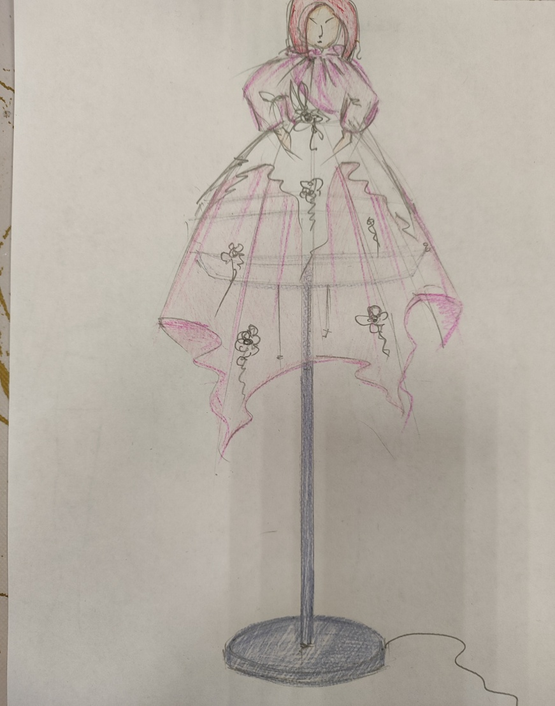

Приложение №3

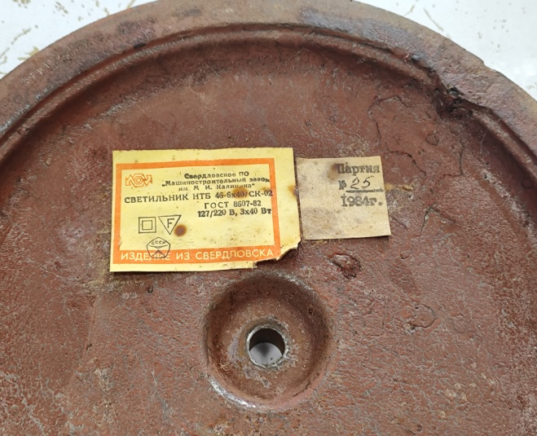

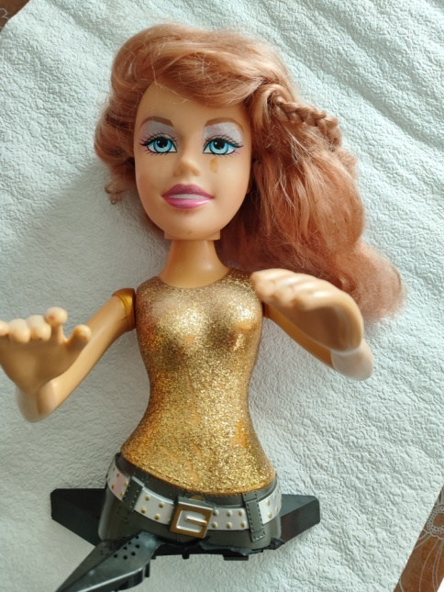

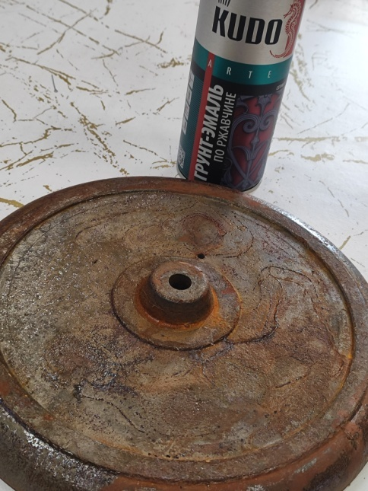

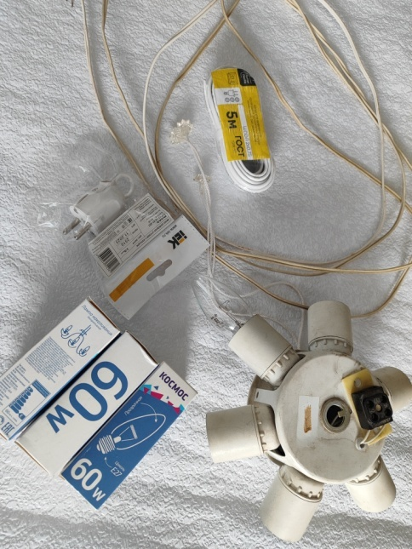

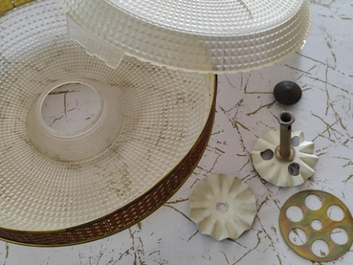

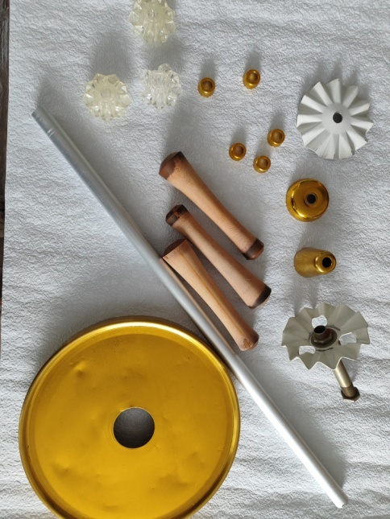

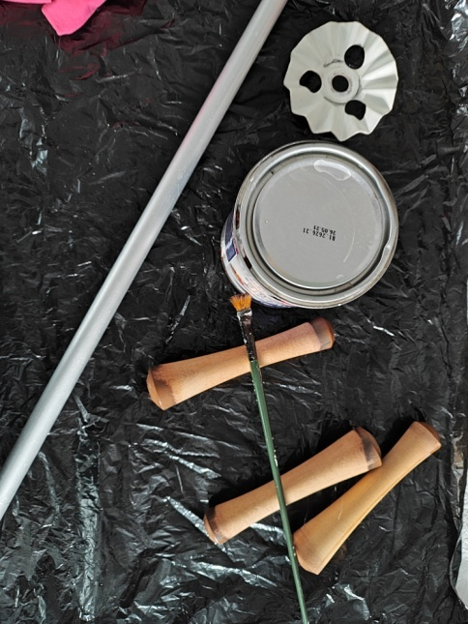

**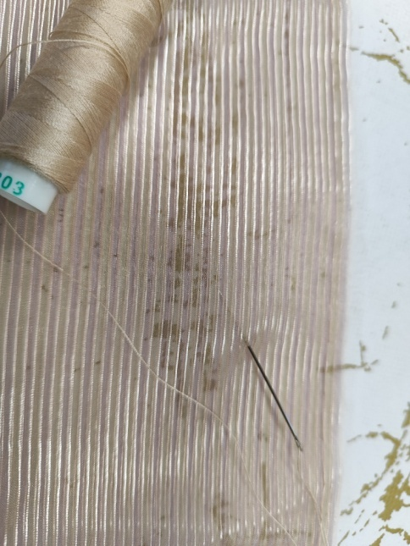**

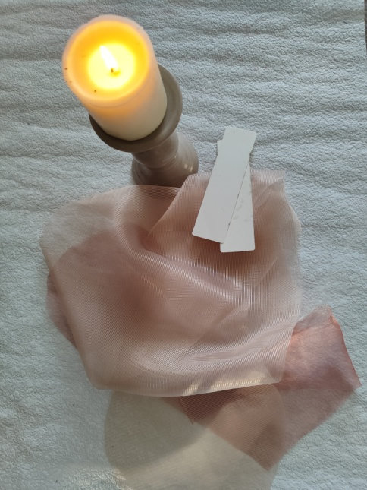

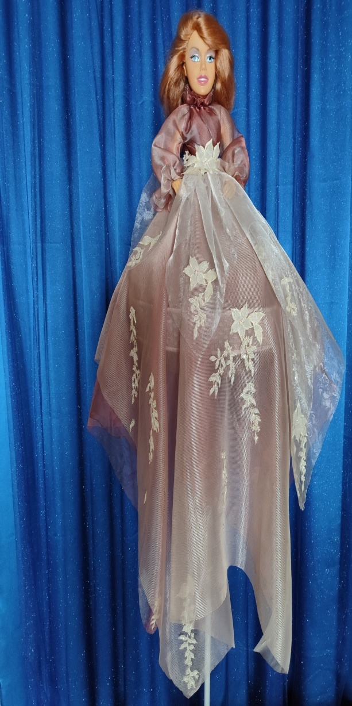

Приложение №4

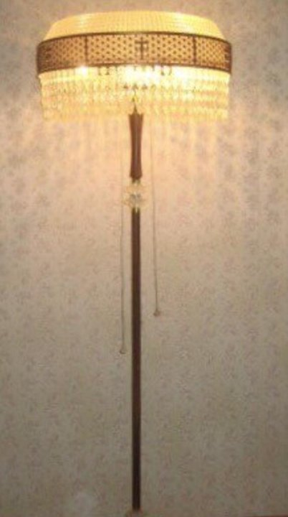 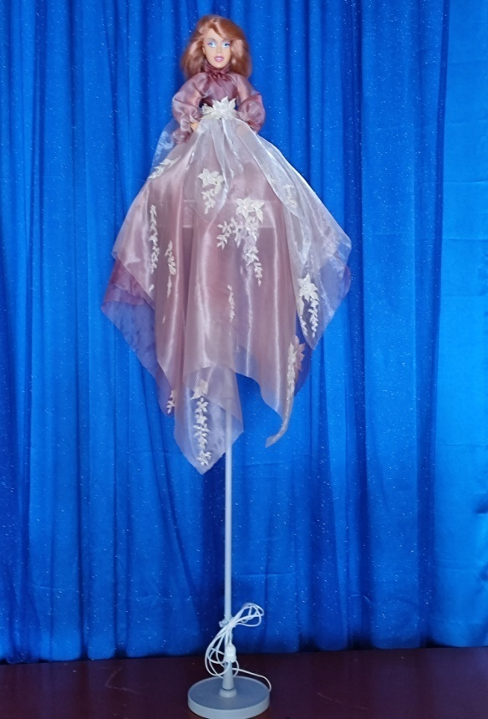

Торшер 1980 года Тот же торшер после реставрации